Lunes
28
de febrero

Tercero de Primaria
Ciencias Naturales

Un mundo de líquidos

Aprendizaje esperado: identifica que los materiales son todo lo que nos rodea, independientemente de su estado físico.
Énfasis: identifica materiales líquidos.

¿Qué vamos a aprender?

En la sesión anterior aprendiste los nombres de las tres formas o estados en las que se presentan los materiales: líquidos, sólidos y gases.

En la sesión de hoy aprenderemos acerca de las características de cada estado, comenzaremos con los materiales que están en estado líquido.

¿Qué hacemos?

Observa la siguiente imagen, ¿Puedes decir en dónde encontramos los líquidos?
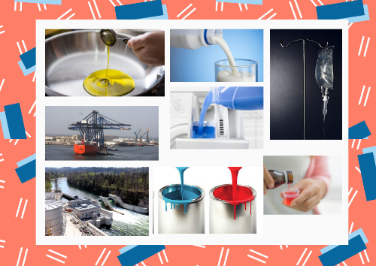

Puedes observar dos líquidos que podemos encontrar en la cocina, la leche que tomamos sobre todo cuando somos niñas y niños, y el aceite que utilizamos para preparar alimentos.

Otros líquidos que utilizamos en la casa, pero con otro propósito, son los lava trastes, los blanqueadores para ropa y los limpiadores de piso, por cierto, con estos líquidos debemos tener mucho cuidado, porque la mayoría tienen ingredientes que son tóxicos, por lo que no se deben ingerir.

También son importantes los líquidos en la medicina, como el suero. Recuerdo que cuando hablamos de deshidratación nos explicaste cómo nos ayuda el suero, también encontré los jarabes, una forma en la que nos administran estos medicamentos es a través de cucharaditas o mililitros.

Veo un barco, los barcos se desplazan en el agua, en ríos, lagos y mares.

La pintura la podemos aplicar porque es líquida, incluso las acuarelas, como hemos visto en Artes, requieren de agua.

Por último, está la imagen del río, es una presa, en las que se acumula agua para generar energía eléctrica.

Ahora lo que sigue es identificar las características de los líquidos, para lo cual, vamos a identificar en qué se parecen todos estos materiales para llamarse líquidos.

La primera característica la vamos a observar con la siguiente actividad:

Primero el agua, la pasamos a un florero, como ven, ocupa el espacio y toma la forma de este nuevo recipiente. Ahora la leche también se desplaza en el refractario y también ocupa todo el espacio de este recipiente y la forma.

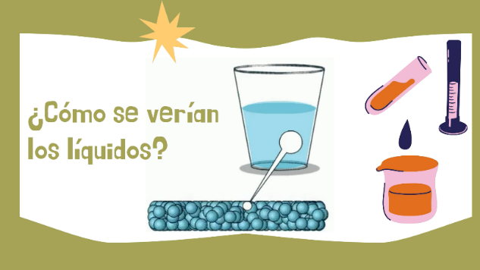

Aquí vemos dos características de todos los líquidos: la forma que en realidad los líquidos no tienen, por eso toman la forma de los recipientes que los contienen, incluso una bolsa. Otra característica es que los líquidos pueden desplazarse de un recipiente a otro, aunque la salida sea muy pequeña como un hoyito en un globo. A simple vista no lo podemos ver, porque nuestros ojos no tienen la capacidad para ver cosas tan, pero tan pequeñas. Los científicos, para observar objetos muy pequeños, usan instrumentos llamados microscopios, pero aun así no podríamos ver cómo se componen los líquidos; nosotros usaremos unos lentes súper potentes, que nos permitirán ver cómo están compuestos los líquidos.

¿Ahora quieres observar otras características?

Para hacerlo, te invito a que vayamos al gran laboratorio que es la cocina.

Antes que nada, les recordemos, que, si llevan a cabo actividades en la cocina, siempre deben estar acompañados por un adulto, porque en la cocina encontramos objetos o alimentos muy calientes, estufas, sustancias y aparatos con los que pueden lastimarse.

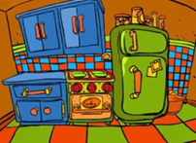

En 4 frascos transparentes debemos poner hasta la mitad:

- Frasco 1. agua simple potable.
- Frasco 2. miel.
- Frasco 3. jabón líquido.
- Frasco 4. aceite de cocina.

Los líquidos, todos son traslúcidos, pero son de diferentes colores, el agua es completamente transparente no tiene color, la miel tiene un hermoso color dorado, el jabón líquido es verde y el aceite de cocina también es dorado.

Los líquidos que observamos, pueden tener o no color y aunque los que tenemos aquí dejan pasar la luz, no todos los líquidos son transparentes o translucidos, la leche o el jugo de naranja son opacos.

Vamos a hacer una prueba, toma cada frasco, agítalos un poco fuerte, observa todo lo que pasa.

Agita todos los frascos observen lo que sucede. ¿Qué observas?

Cada líquido se comportó de manera muy diferente.

Te parece si repetimos la actividad, pero ahora nos fijaremos en...

- ¿Cuál se mueve más rápido?
- ¿Cuál regresa a su origen más rápido?
- ¿Cuántas burbujas forman cada uno?
- ¿Cuánto tardan en deshacerse las burbujas?

Anota en tu libreta una tabla para registrar lo que observaste.

Dependiendo de la agilidad de la dinámica, se pueden hacer las pruebas varias veces para ver el fenómeno, pero también pueden hacerlo una vez y juntar todas las observaciones.

Agitan todos los frascos y comienza a registrar las observaciones.

- ¿Cuál se mueve más rápido?
La más rápida fue el agua, inmediatamente que la agite se mueve, después está el aceite, no se mueve tan rápido, pero se mueve más rápido que el jabón, y al último está la miel, que en realidad se movió muy poquito.

- ¿Cuál regresa a su origen más rápido?
La más rápida fue el agua, luego, luego regresa a su posición original, después está el aceite, tarda un poquito más, mira: se resbala por las paredes, después está el jabón, se pega a las paredes y tarda más en regresar y por último está la miel que, aunque se movió muy poquito, tarda más que todos en regresar.

- ¿Cuántas burbujas forman cada uno?
El jabón formó muchas, muchas burbujas de diferentes tamaños, algunas muy grandes, el agua también forma algunas burbujas, pero son pequeñas, el aceite forma poquitas burbujas, además son muy pequeñas y la miel no formó ni una sola burbuja.

- ¿Cuánto tardan en deshacerse las burbujas?

Las burbujas de jabón se quedan ahí, se revientan algunas, pero todavía tiene muchas; las pequeñas burbujas que formó el aceite, también tardan en reventarse, pero no tanto como las del jabón y las del agua desaparecieron inmediatamente que dejé de agitar los frascos.

Mediante la actividad que acabamos de realizar, comparamos varios líquidos, observamos que, aunque todos son líquidos, cada uno se comporta de diferente manera, algunos se desplazan muy rápido, otros van más lentos, es decir, tienen distinta viscosidad, pero todos son líquidos que forman parte de nuestra vida y los utilizamos constantemente.

Ahora, te invito a ti y a todas y todos en casa, que lo descubran, poniendo mucha atención a este cuento que nos trae.

EL MOSQUITO Y EL AGUA
(por: Mauricio Galaz)

Estaba a punto de alcanzarlo, lo había perseguido toda la tarde, entre babas y ladridos.

Ese mosquito era el causante de todos sus males, bueno, tampoco es que tuviera muchos; era un cachorrito apenas, dormía casi todo el día, jugaba un poco, comía otro poco y se volvía a quedar dormido, pero no poder dormir la siesta, ¡era un gran mal! es que los cachorros duermen mucho, se cansan fácil y necesitan dormir para crecer. Pero este pobre cachorrito, que se llamaba “Bobby”, no había podido dormir su siesta por culpa de ese zumbido agobiante.

Estaban en casa de la abuela de Andrés, su dueño. A Bobby le gustaba acompañar a Andrés a esta casa, porque tenía un jardín con muchos arbustos que olfatear y algunos rincones inexplorados. Andrés estaba tomando una siesta, habían jugado a la pelota un buen rato y estaban agotados.

Pero Andrés no tenía el oído de Bobby, que era un perro con orejas muy grandes y cuando tienes orejas grandes, escuchas todo, desde lejos, Bobby podía escuchar el zumbido que sonaba como una de esas maquinitas que usan los dentistas para limpiarte los dientes, por eso había decidido que, si quería dormir, tendría que atrapar a ese mosquito.

Era así como lo había perseguido por toda la casa y por todo el jardín, alrededor de una fuente, por todas partes. Había otros bichos en el jardín, pero ninguno le molestaba tanto como ese mosquito. Este mosquito por su parte pensaba lo mismo de esta criatura, que lo molestaba mucho, era muy escurridizo, pero también estaba cansado de huir del cachorro.
Y como no era nada tonto, le vino a la mente una muy buena idea y de repente, para la sorpresa del cachorro, decidió que dejaría de huir. Se dirigió al agua estancada de la fuente, la sobrevoló y, apenas agitándola por el batir de sus alas, hizo algo sorprendente que solo los mosquitos y algunos otros insectos pueden hacer. ¡Se posó sobre el agua! Así, con sus seis patitas, sin hundirse.

Bobby, cuando vio esto, movió la cabeza y levantó las orejas confundido. Nunca había visto que alguna criatura pudiera pararse sobre el agua sin hundirse. Claro, era un cachorro, tampoco es que tuviera toda la experiencia del mundo, pero a su dueño Andrés lo había visto caer en la fuente empujado por uno de sus primos, ahí mismo en casa de la abuela, ¡y vaya chapuzón que se había dado! Hasta por un momento, se había sumergido por completo y Bobby se había puesto a ladrar porque su dueño no salía entonces, algo sabía, en el agua no se podía caminar. ¡Pero este mosquito latoso estaba ahí, tan campante, sobre el agua!

¿Cómo le haces? exclamó el inocente Bobby. ¿Acaso eres un ser especial?
El mosquito casi se apresura a contestar: “¡Cómo no ser especial! ¡Soy un mosquito! ¡Mi especie ha sobrevivido millones de años en la Tierra, mis tatas conocieron a los dinosaurios! ¡Claro que soy especial! en realidad, más que “especial”, era un mosquito muy astuto, porque respondió:

Yo no, pero esta agua lo es dijo, al tiempo que se balanceaba sobre el líquido y de nuevo, para asombro del can, no se sumergía. Muy, pero muy especial.

¿Muy especial? dijo Bobby, con la lengua salida escurriendo babas. ¿Por qué?

Es un agua mágica, que solo se encuentra aquí, en esta fuente. Un agua verdosa, estancada, cualquiera diría que es solo un charco de agua puerca y al decir esto, señaló con una de sus alas toda la lama verde que había en la orilla de la fuente, que hace mucho que no la lavaban, pero es un agua única, sobre la cual te puedes poner de pie.
¿De pie?
Bueno, de patas, tú me entiendes.

Bobby se quedó maravillado a tal grado con eso que le contó el mosquito, que por un momento había olvidado por qué había llegado hasta allí, persiguiéndolo. ¡Así que en el mundo había distintos tipos de agua, en una te podías sumergir y sobre la otra se podía caminar!

El mosquito, por su parte, no pudo evitar reírse para sus adentros ante la reacción del cachorro, que ingenuo se había creído todo el cuento. Al hacerlo, agitó sin querer sus alas, provocando un breve zumbido, aunque breve, ese zumbido fue suficiente para que las orejas de Bobby reaccionaran y pronto recordó por qué había estado tan harto del mosquito momentos atrás. Decidido de nuevo a atraparlo, se precipitó hacia el agua, confiado en que daría un par de pasos y alcanzaría finalmente al mosquito.

Pero cuál fue la sorpresa de Bobby, al sentir cómo su pata al tocar el agua no se detenía en la superficie y, ¡splash! ¡Cachorro al agua! Había “pisado” con tal confianza aquel líquido verdoso, que sus narices tocaron el fondo lamoso de la fuente. ¡Era la primera vez que se sumergía por completo en el agua, como Andrés su dueño aventado por el primo travieso! El agua estaba helada, le cortaba la respiración y el pobre hasta se tragó un lirio cuando intentaba salir. Andrés tuvo que venir a rescatarlo, había escuchado sus ladridos de desesperación.

¿Pero por qué te aventaste, Bobby? Si todavía no sabes nadar.
Bobby le quería contestar que un mosquito le había dicho que había un agua sobre la cual se podía caminar, pero el titiritar de sus dientes no le dejaban articular ladrido. Del mosquito ni rastros, el muy condenado se había quitado una molestia de encima. Y el inocente cachorro, que tenía mucho mundo que conocer, había aprendido la lección: no confiar en un mosquito. Ah, y conocer mejor las características del agua.

Con base en lo que leímos en el cuento, identificamos que el mosquito se mantiene sobre la superficie del agua, lo cual se debe a que sus patas son largas y delgadas, de manera que le permiten apoyarse en el agua, sin romper la “tensión superficial” del agua, es decir, la fuerza que permiten a las moléculas de agua mantenerse unidas, es como si se formara una especie de película o capa delgada en la superficie del líquido.

Para que esto quede más claro, observemos esta característica con un experimento.

En un recipiente, vaciaremos el agua, después colocamos un clip (debe estar seco) y observaremos que flota, esto es debido a la tensión superficial, que mantiene las partículas de la superficie del agua unidas, lo mismo pasa si esparcimos en la superficie, la pimienta molida.

Pero al momento de poner jabón, el clip se hunde y la pimienta se agrupa. El jabón rompió esa unión entre las partículas del líquido.

Todos los líquidos adoptan la forma del recipiente que los contiene. Aunque algunos fluyen más rápidamente que otros. Y esto depende de su viscosidad. Hay unos transparentes como el agua, otros opacos, como la leche, todos con olores y sabores muy diversos o sin olor como el agua simple.

No los podemos agarrar con las manos, sólo podemos contenerlos. Los podemos absorber con una jerga o poner en una pistola de agua. Si son ligeros, claro, porque si le echas aceite a una pistola de agua la echas perder.

Es cierto, la miel, el aceite, son líquidos que parece que se resisten a fluir como lo hace el agua, por lo tanto, tienen mayor “viscosidad” que el agua.

Es realmente fascinante pensar que los materiales pueden tener esta forma, ¿Te imaginas cómo seríamos los seres vivos si no tuviéramos una forma definida y nos adaptáramos al recipiente que contiene?
Hoy aprendimos que el líquido es un estado de la materia, en el cual el material no pierde el volumen, la forma si adaptándose al recipiente que los contiene.

También vimos que los líquidos tienen distinta viscosidad y que ciertos objetos tienden a flotar dentro de ellos.

Hablamos sobre esa propiedad que tienen los líquidos, llamada “tensión superficial” que es lo que mantiene unidas a las moléculas los líquidos.

Y vimos cómo algunas sustancias como el jabón, pueden romper la tensión superficial.

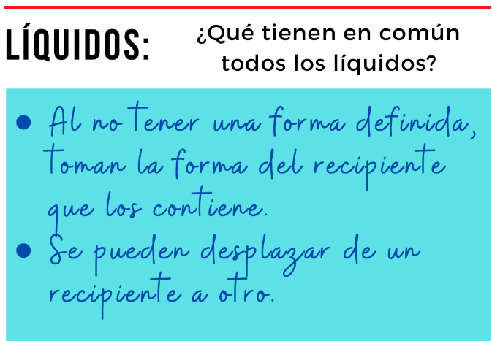

Si te es posible consulta otros libros y comenta el tema de hoy con tu familia.

¡Buen trabajo!

Gracias por tu esfuerzo.

Para saber más:
Lecturas

https://www.conaliteg.sep.gob.mx/primaria.html

